Приложение 5
к Порядку присвоения звания «Почётный
гражданин Новоазовского района»
(пункт 1.8)

Образец удостоверения к званию
«Почётный гражданин Новоазовского района»

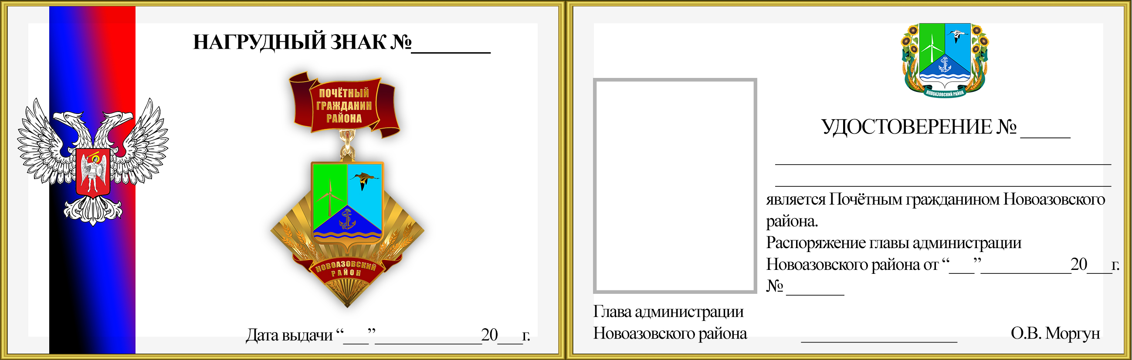

Описание удостоверения к званию
«Почётный гражданин Новоазовского района»

- Бланк удостоверения к званию «Почётный гражданин Новоазовского района» (далее - удостоверение) представляет собой книжечку в твердой обложке, которая обтянута кожзаменителем бордового цвета.
- На лицевой стороне обложки удостоверения, вверху располагаются полноцветные изображения герба Новоазовского района Донецкой Народной Республики. Ниже по центру располагается «ПОЧЁТНЫЙ ГРАЖДАНИН НОВОАЗОВСКОГО РАЙОНА».
- На левой странице внутреннего разворота обложки удостоверения по левому краю сверху донизу расположена полоса со стилизованным изображением флага Донецкой Народной Республики. Поверх стилизованного изображения флага, по его центру, расположен Герб Донецкой Народной Республики.
- Вверху левой страницы внутреннего разворота удостоверения, справа от стилизованного изображения флага, по центру, заглавными буквами, размещена надпись «НАГРУДНЫЙ ЗНАК №__» (порядковый номер нагрудного знака вписывается от руки). Ниже надписи – цветное изображение Знака «Почётный гражданин Новоазовского района», под ним надпись «Дата выдачи «__» _________ 20__ г.» (дата выдачи вписывается от руки).
- На правой странице внутреннего разворота удостоверения, слева, предусмотрено место для фотографии размером 35х45 мм.
- Вверху правой страницы внутреннего разворота удостоверения, справа от места для фотографии, по центру, изображен Герб Новоазовского района Донецкой Народной Республики.
- Ниже Герба Новоазовского района расположена надпись заглавными буквами «УДОСТОВЕРЕНИЕ № ___», под ней две строки, куда вписываются от руки фамилия, имя и отчество лица, которому присвоено звание «Почётный гражданин Новоазовского района», ниже, печатными буквами, располагается надпись: «является Почётным гражданином Новоазовского района».
- Под надписью располагается текст: «Распоряжение главы администрации Новоазовского района от «___» _______20__г. №_____» (дата и номер распоряжения главы администрации района, принятого относительно соответствующего лица, вписывается от руки).
- Под местом для фотографии, от левого края поля, располагается наименование должности лица, подписывающего удостоверение, личная подпись, инициалы и фамилия.
- Подпись главы администрации Новоазовского района скрепляется гербовой печатью администрации Новоазовского района.

